第二章 水和无机盐
一、教学目的与要求

- 了解食品中水的存在形式、结构和性质
- 掌握水分活度和食品安定性的关系
- 掌握烹饪中无机盐的变化及其对合理工艺条件选择的重要性

二、教学重点与难点

- 水分活度与食品安定性
- 烹调工艺对无机盐的影响

三、课时安排与教学方法

教学内容 | （计划／实际）课时数 | 课程类型／教学方法
第一节 水分 | 6／ | 理论／
第二节 矿物质 | 2／ | 理论／

四、教学过程
第二章 水和无机盐

构成人体的元素已知有60多种，它们以无机和有机化合物或离子的形式组成了机体。其中水的含量最多，约占人体的2／3，蛋白质，糖类及脂肪等有机物约占l／3，无机盐占的比例较少，一般不超过5％。
人体的成分反映出了人对食物成分的需要。
在大多数食物，尤其是生鲜食物中水仍是最多或较多的成分。而无机盐在食物的成分中，虽不超过5％，但由于其营养上的重要性，也是重要的食物成分之一。
食品都有其特定的含水量，水果、蔬菜，肉，鱼，虾、乳、蛋等无不含有大量的水，这些食品若除去水，就会失去各自的形态、质构、口感、味、香和色泽等特点。即使复水，多数情况下也不能复原。在食品中水起着溶剂的作用，使蛋白质、淀粉等膨润，形成凝胶，溶解各种物质形成溶液，对食品的品质——鲜度、硬度、呈味性、柔韧性、消化性、保藏性和加工性等均起着重要的作用。

第一节 水分

一、烹饪原料中的水分及生理功能
（一）水在生物体内的含量
除一些调味料外，烹饪原料都是生物体，而水是生物体最基本的组成成分。
大多数生物体的含水量为60％～80％。水在生物体中的分布是不均匀的。
动物：肌肉、脏器、血液中的含水量最高，为70％～80％；
皮肤次之，为60％～70％；
骨骼的含水量最低，为12％～15％。
植物：不同品种之间，同种植物不同的组织，器官之间，同种植物不同的成熟度之间，在水分含量上都存在着较大的差异。
一般来说，叶菜类较根茎类含水量要高的多；营养器官(如植物的叶、茎、根)含水较高通常为70％～90％；繁殖器官(如植物的种子)含水量较低，通常为12％～15％。
一些常用食物原材料的含水量见表2-1。
（二）烹饪原料中的水分的作用
食物原料及成品中含有的水分直接影响着食品的感官品质和内在质量。如果蔬的含水量与其新鲜度、硬度及脆感相关，肉及肉制品的含水量与其鲜嫩度及粘弹性相关，奶油及人造奶油中的水使其具有滑润的口感，含油果仁脱水后会变得酥脆、浓香。此外，食物的含水量与食品的腐败与变质也有非常密切的关系。

- 水果、蔬菜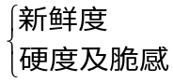
- 肉及其制品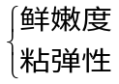
- 水分与质变（以后再讲）
（三）水的生理功能
水除了与食品的质量有关外，还是生物体基本的营养素之一。水虽不能提供热量，但却是维持人体正常生理活动的重要物质，在生物体内发挥着不可或缺的生理功能。在绝食的情况下，如能保证饮水，机体在3～4周内死亡，否则，最多只能维持一周。一般来说，如果体内水损失达15％～20％，则正常的生命活动就无法维持。对一个正常的成年人来说，每日的水需要量为2400～4000ml。水在机体内主要有以下功能：
- 作为溶剂促进机体对各种营养物质的消化吸收。
- 作为反应的介质或反应物参与体内的各种生物化学反应。
- 作为运输载体参与代谢物的排泄及各器官功能的调节。
- 维持体温的稳定。
- 起润滑作用。如内分泌腺、泪腺、唾液腺、消化腺、呼吸道液的分泌，关节润滑液的分泌都需要大量的水。

表2-1 常见食物的含水量 单位：％(质量分数)
食 物 | 含水量 | 食 物 | 含水量 | 食 物 | 含水量
猪肉  牛肉  鸡肉  羊肉  内脏  鱼  贝  卵  乳 | 53～60  50～70  74  58～70  72  67～81  72～86  73～75  87～89 | 蔬菜  野菜  蘑菇  豆类(干)  薯类  香蕉  苹果  梨  草莓 | 85～97  87～94  88～95  12～15  60～80  75  85  85～90  90～95 | 面包  果酱  面粉  奶酪  蜂蜜  奶油  奶粉  稀奶油  油料种子 | 35  28  8～12  37  2  16  4  53.6  3～4

二、水和冰的结构
（一）水分子间的缔合作用
1、水分子的组成：H₂O
2、水分子的结构：O：sp³杂化，四面体结构，H-O-H键角104.5⁰
键长0.096nm
3、水分子间氢键：X_{O}=3.44 X_{H}=2.20
由于水分子中氧原子的电负性大，O－H键的共用电子对强烈地偏向氧原子一方，使每个氢原子带部分正电荷且电子屏蔽最小，表现出裸质子的特征。这样一个水分子就能沿O－H键方向与另外两个水分子的氧原子上的孤对电子形成氢键，同时这个水分子氧原子上的两个孤对电子也能与其它水分子O－H键形成氢键。所以每个水分子能与其它四个水分子形成氢键，由此而形成的四面体排列如图2-1所示。
4、缔合：由简单分子结合成为复杂的分子集团而不引起物质化学性质改变的过程，称为分子的缔合。
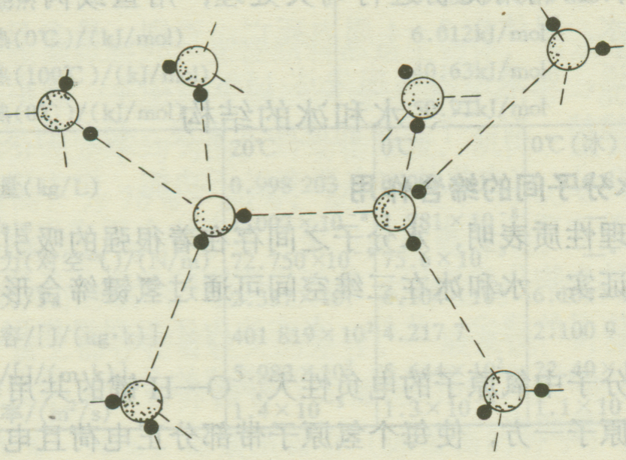
图2-1 水分子的氢键（虚线表示氢键）
水的物理性质表明，水分子之间存在着很强的吸引力。现在的研究已经证实，水在三维空间可通过氢键缔合形成网状结构。因为每个水分子具有数量相等的氢键给予体与氢键接受体的位置，所以这种排列的水具有形成三维氢键的能力，这就可以解释水的许多异常的物理性质。例如，水具有高的热容、熔点、沸点、表面张力和相变热，这些都与打破分子间氢键所需额外的能量有关。由于水的氢键集团产生了多分子偶极，所以它能显著地提高水的介电常数。
（二）冰的结构
冰结晶是由水分子按一定排列方式靠氢键连接在一起的开放结构（低密度）。如图2-2，这是普通冰的结构。可以看出，冰中的每个水分子都与其相邻的四个水分子形成四面体结构，每个水分子都位于四面体的顶点(晶格结点)，这样，就构成了水分子的分子晶体。
1、四面体结构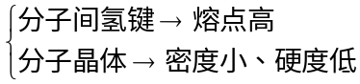
温度对氢键的影响：研究发现，只有在－183℃或更低的温度时，冰中水分子间全部氢键才能保持原来完整的状态，随着温度的升高，会有部分氢键断裂，冰晶体变得不完整，导致冰中的水分子活动性增强，从而可能会影响低温冷冻食品的质量。
2、结晶类型：
普通冰的结晶属于六方晶系的双六方双锥体，在常压和0℃条件下它是最稳定的晶型。
除此之外，冰还有九种同质多晶和一种玻璃状的无定形结构。
十一种结晶类型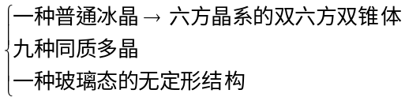
3、影响冰晶的晶形、大小、数量的因素
（1）溶质的种类
（2）溶质的数量
（3）冻结速度：当冻结较慢，并且水中溶质(如蔗糖、甘油、蛋白质)的性质与浓度对水分子的流动干扰不大时，就产生六方晶形；随着冷冻速度的加快或亲水胶体(如明胶、琼脂等)浓度的增加，立方形和玻璃态的冰较占优势。很明显，像明胶这样的复杂的大分子亲水物质能极大地限制水分子的运动以及水分子形成高度定向的六方晶体的能力。
（4）冻结温度：冻结温度越低，冻结速度越快，越能限制水分子的活动范围使其不宜形成大的冰晶，甚至完全成为玻璃态结构，这样对细胞、组织的破坏可以降到最低。
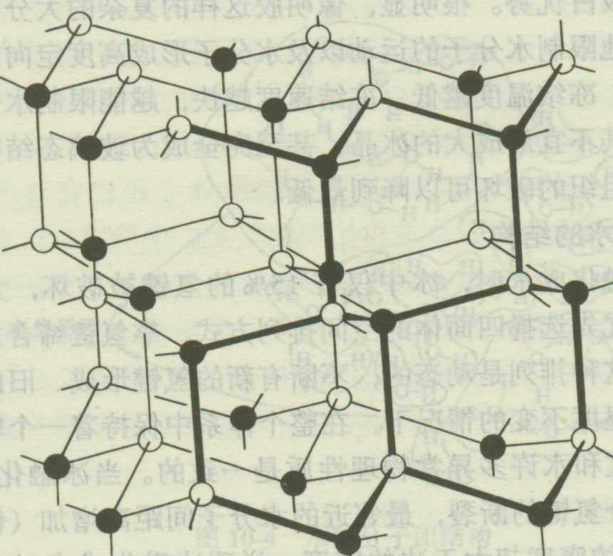

图2－2 普通冰的结构

(三)水的结构
当冰融化成水时，冰中仅有15％的氢键被破坏，大量的水分子依然优先选择四面体的空间排列方式，靠氢键缔合成大的网络。虽然这种排列是动态的，不断有新的氢键形成、旧的氢键断裂，但在温度不变的情况下，在整个体系中保持着一个较恒定的氢键网。这和水许多异常物理性质是一致的。当冰融化成水时，伴随着部分氢键的断裂，最邻近的水分子间距离增加(使密度降低)，而水的密度却大于冰的密度，说明冰融化成水时，最邻近的水分子的平均数增加(使密度增加)，并且这种增加占有优势。如O℃时，冰的配位数为4.0，随着温度升高，在1.5℃时水的配位数为4.4，在83℃时水的配位数为4.9；而最邻近的水分子间距离从O℃时的0.28nm增加至1.5℃时的0.29nm和83℃时的0.31nm。水在4℃时密度最大，显然在0～4℃之间配位数增加的效应占优势。而在4℃以上，最邻近的水分子间的距离增加的效应占优势。由于一个水分子可以和几个水分子相互靠近形成各种不同结构和大小的“水分子团”，当有其它物质共存时，水分子团要受到各种各样的影响，这就直接影响到的口感和作用。研究表明，作为饮用水，较理想的为5～6个水分子组成的小分子团，不仅口感好，而且有一定的生物活性，也有人把它称为“活化水”，而一般常温下的自来水水分子团的大小都在20～40个水分子之间。要得到“活化水”，就需用电场、磁场、压力场进行处理，这方面的研究工作现已经展开。在美国，已有商品面市。
1、水的结构
氢键（比冰少15％）→动态（旧键断裂、新键形成）
2、水的密度→4℃时最大
决定密度大小的因素：分子间距离
单位体积内分子数目（配位数）
温度 | 0℃ | 1.5℃ | 83℃
分子间距nm | O.28 | 0.29 | 0.31
配位数 | 4.0 | 4.4 | 4.9
取决因素 | 配位数增加占优势
取决因素 |  | 分子间距离增加占优势

3、“水分子团”与口感
普通水→20～40个水分子
活化水→5～6个水分子
活化水的特点：口感好，具有一定的生物活性。
产生：用电场、磁场、压力场处理普通水。
三、水和冰的物理性质及在烹饪加工中的意义
(一)水和冰的物理特性
水分子(H₂0)是由两个H原子和一个O原子组成。为了了解水的性质，让我们先来了解一下水和冰的物理常数(见表2—2)。
表2－2 水与冰的物理常数
相对分子质量  相变性质  熔点／℃  沸点／℃  熔化热(0℃)／(kJ／mo1)  蒸发热(100E)／(kJ／mo1)  升华热(0℃)／(kJ／mo1) | 18.015  O.000℃  100.000℃  6.012kJ／mol  40.63kJ／mo1  50.91kJ／mol

与元素周期表氧周围的元素的氢化物如CH₄、NH₃、HF、H₂S、H₂Se、H₂Te的物理性质相比较后发现，除粘度外，水的其它物理性质都很异常。表现为：
水的特性：水具有异常高的熔点、沸点；水具有特别大的表面张力、介电常数、热容及相变热；水的密度较低，但在凝固时体积增加，表现出异常的膨胀特性。
(二)水的物性在烹饪加工中的意义
1、密度：4℃最大，水结冰体积增大9％。导致水果蔬菜或动物肌肉细胞组织被破坏，解冻后会导致汁液流失、组织溃烂、滋味改变。
2、沸点：与压力有关→压力增大，沸点升高。
沸点→在水的饱和蒸气压达到外界压力时，则沸腾，此时的温度既是沸点。
饱和蒸气、饱和温度、饱和蒸汽压→
液体（或固体）在密闭容器中气化时，它的分子不断从体内逸出，形成蒸汽，同时又有分子从蒸汽中进入体内，当在同一时间内逸出和进入的分子数相同时，液体（或固体）与其蒸气处于平衡状态，这时的蒸气称为“饱和蒸气”；温度称为“饱和温度”；压力称为“饱和蒸气压”。
饱和蒸气压随温度的升高而增加。液态物质的温度升高到它的沸点时，其饱和蒸气压与外界压力相等。
应用：减压脱水、高压蒸煮。
3、热学性质：比热、汽化热、熔化热
由于水的沸点高、热容量大、导热能力强，用水作介质烹饪食物时，加工温度可以很高且容易维持在一定的温度范围，这样既可使食物原料中的腐败菌和病原菌被杀灭，满足食用卫生的要求，又可使烹饪原料中的蛋白质适度变性、结缔组织软化、淀粉糊化、植物纤维组织软化，利于食物的咀嚼及其中营养成分的消化和吸收。
水具有大的相变热（汽化热、熔化热），潜热大，有利的一面是在加工中可利用热蒸汽进行杀菌及烹饪加工，不利的一面是在冷冻食品时需要消耗大量能量才能达到目的。
4、介电常数：水的介电常数非常大(在20℃时为80.36)，所以水具有很强的溶解能力。
（1）极性化合物的溶解：烹饪原材料中的盐、味精及一些矿物质可以在水中以离子形式存在；
（2）非极性化合物的溶解：非离子极性化合物如糖(如蔗糖)、醇(如料酒)、醛、酸(如食醋)等有机物亦可与水形成氢键溶于水中；
（3）高分子化合物的“溶解”：烹饪材料中的大分子物质如淀粉、果胶、蛋白质、脂肪等也能在适当的条件下分散在水中形成乳浊液或胶体溶液，供加工各种烹饪食品，如利用淀粉进行勾芡处理，用鱼或肉熬制各种浓汤。
四、烹饪原料中的水分存在状态
(一)烹饪原料中的水与其它成分间的相互作用
烹饪原料中的非水物质对水分子团的结构有很大影响。
- 水＋盐→强烈极化→破坏氢键→不易结冰（冰点下降）。
当非水物质为食盐这类小分子离子化合物时，由于水在离子周围强烈极化，使水的正规结构(氢键四面体结构)被破坏，加入的盐越多，盐与水的相互作用越强烈，导致水越不易结冰。
2、水＋盐＋亲水胶体→极化→破坏水化膜→破坏胶体的稳定性→盐溶或盐析。
当水中存在其它亲水性胶体物质时，由于极化作用；亲水胶体周围的双电层厚度会发生较大的改变，从而对胶体的稳定性产生影响，发生盐溶或盐析。在烹饪肉制品时常常需要肌肉发生盐溶反应，这样烹制出来的产品往往滑嫩可口。例如，在调制肉馅、炒制肉片时要先加入适量的食盐，在加工酱牛肉时牛肉切块后需搓盐腌制正是基于上述原理。
3、水＋极性化合物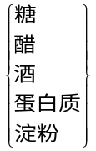→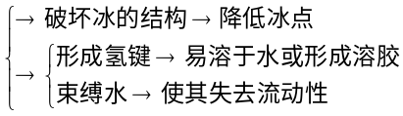
当非水物质为糖、醋、酒精、淀粉、蛋白质这类可形成氢键的非离子型的极性化合物时，它们虽然不如离子型化合物与水的相互作用那么强烈，但与水的相互作用也较水之间的相互作用要大，所以它们在食品中一般易溶于水，并对水有一定的束缚能力，使水的流动性降低。如用淀粉来勾芡，用明胶或琼脂来制作冻(水晶)类就是这个道理。由于这类物质与水的几何结构不同，因此对水的正常结构也有显著的破坏作用，所以它们的存在也会阻碍水结冰。
4、水＋非极性化合物→“疏水相互作用”
当非水物质是疏水性的非极性分子时，由于水是极性物质，这些非极性分子要优先选择非水环境，这样就导致相邻的水结构化程度更大，使熵减少，这在热力学上是不利的。为了最大限度地降低此热力学上不利的变化，非极性分子的疏水基团就会尽可能地相互聚集在一起，这就是所谓的“疏水相互作用”。疏水相互作用对于蛋白质的立体构造、生物膜的稳定性、酶活性的表达、机体的生理功能等都有重要的意义。
(二)烹饪原料中水分的存在状态
烹饪原料中的水分由于与非水成分距离远近不同，结合的紧
密程度不同，导致在烹饪原料中的地位不同，即存在不同的水分
存在状态。通常可将其划分为体相水与结合水，它们各自具有不
同的物理、化学性质及生物活性。
分类依据：水与非水成分距离远近和结合的紧密程度。
分 类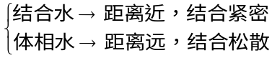
1、结合水的种类及性质
（1）结合水的种类：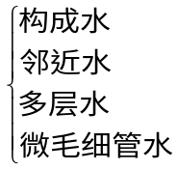
构成水：是指与烹饪原料中其它亲水物质（或亲水基团）结合最紧密的那部分水，并与非水物质构成一个整体。
邻近水：是指亲水物质的强亲水基团周围缔合的单层水分子膜，它与非水成分主要依靠水－离子、水－偶极强氢键缔合作用结合在一起。
多层水：是指单分子水化膜外围绕亲水基团形成的另外几层水，主要依靠水－水氢键缔合在一起。虽然多层水亲水基团的结合强度不如邻近水，但由于它们与亲水物质靠得足够近，以致于性质也大大不同于纯水的性质。
微毛细管水：是指存在于一些细胞中的微毛细管水(毛细管半径小于0.1μm)， 由于受微毛细管的物理限制作用，被强烈束缚，也属于结合水的范畴。
（2）结合水的含量：一般来说，烹饪原料中结合水的量与其非水成分极性基团的数量有比较固定的关系。据测定
1g蛋白质可结合0.3～0.5g的水；
1g淀粉能结合0.3～0.4g水。
（3）结合水的性质：
A:冰点低于0℃，甚至在－40℃时不结冰。
B:不易流失，即使用压榨的方法也不能将其除去。
C:不易蒸发除去，沸点高于100℃（1atm）。
D:不参与化学和生物化学反应，也不被微生物利用。又称不可利用水。
E:不再具有溶剂的性质。
（4）结合水的作用：虽然烹饪原料中结合水的含量不高，但对烹饪食品的质构、风味起着很大作用，尤其是单分子层水膜的作用更大，当这部分水被强行与食品分离时，食品的风味、质量往往会发生很大改变。
2、体相水的种类及性质
（1）体相水的种类：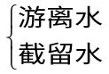
截留水：是指被物理作用截留在细胞、大分子凝胶骨架中的水。即使烹饪原料有相当严重的机械损伤，被截留的水也不会从中流出。
游离水：是指在烹饪原料中可以自由流动的那部分水。
（2）体相水的含量：烹饪原料中的水绝大部分都属截留水。牛乳及汤类中的大部分水属于游离水。
（3）体相水的性质：
A:干燥时易流失。
B:0℃或略低于0℃结冰。
C:具有良好的化学和生物化学反应“活性”。
D:具有溶剂的性质。
E:可被微生物利用。
（4）体相水的作用：截留水的量反映着烹饪原料的持水能力，因此这部分水对某些烹饪产品（如灌肠、鱼丸、肉饼、果蔬）的质量有直接的影响。当烹饪原料的毛细管半径大于1μm时，毛细管截留水很容易被挤压出来。由于生鲜烹饪原料的毛细管半径大都在10～100μm之间，所以加工很容易造成其汁液的流失。如经过冷冻
处理的烹饪原料，特别是那些含水量较高的原料，由于结冰后冰的体积较水增大，冰晶会对烹饪原料产生一定的膨压，使组织受到一定的破坏，解冻后组织不能复原，就容易造成汁液的流失、烹饪原料的持水能力降低，直接影响烹饪产品的质量。
在烹饪过程中，我们也经常利用此特点对含水量较大的果蔬类原料进行部分除水处理，如用蔬菜作饺子馅时，常要将多余的水挤去，或用此原理榨出果汁和菜汁。
五、烹饪原料的水分与安定性
总的来说，烹饪原料的安定性与储存寿命含义相当。烹饪原料劣变速率越低，其安定性越高，储存寿命就越长。评价烹饪原料的安定性的方法很多，最重要的是烹饪原料的水分活度和玻化温度。
水分活度→评价常温食品的安定性
玻化温度→评价冷冻食品的安定性
(一)水分活度
1、水分活度的概念
（1）意义：人类很早就认识到烹饪原料的易腐性与它的含水量之间有密切的联系。通过脱水或浓缩可以有效地除去水分(体相水)，延长其贮藏期。如木耳、香菇、海参等烹饪原料都通过脱水干燥来保存。在实践中还发现，含水量相同的烹饪原料，储藏期却有很大差异，这说明用烹饪原料的含水量作指标判断其安定性并不可靠，这是因为烹饪原料中的水存在状态不同，在烹饪原料腐败变质中所起的作用亦截然不同。我们需要找到一个能定量地反映烹饪原料中的水分存在状态的指标。水分活度正是这样一个指标，它可有效反映烹饪原料中的水与各种化学、生物化学反应、微生物生长发育的关系，反映烹饪原料的物性，从而用来评价烹饪原料的安定性。
（2）定义：水分活度(A_{W})是指在一定条件下，在一密闭容器中烹饪原料的饱和蒸气分压（P）与同条件下纯水的饱和蒸气压（P₀）之比。
（3）计算：
A：水分活度的定义可用下式表示
A_{W}＝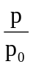
对于纯水来说，因P＝P₀，故Aw＝1。由于烹饪原料中还溶有小分子盐类及有机物，因此其饱和蒸汽压要下降，所以，烹饪原料的Aw永远小于1。
纯水：P＝P₀ Aw＝1
溶液：P＜P₀ Aw＜1 浓度越大，P越小，A_{W}越小。
B:根据拉乌尔定律（P＝P₀X）：A_{W}＝＝X＝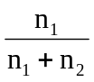
式中，X为溶液中溶剂的摩尔分数；n₁为溶液中溶剂的量；n₂为溶液中溶质的量。
这说明烹饪原料的水分活度与其组成有关。烹饪原料中的含水量越大，水分活度越大；烹饪原料中的非水物质（亲水物质）越多，结合水越多，烹饪原料的水分活度越小。
C:当烹饪原料中的水分和周围环境相平衡时，水分活度也可用平衡时环境的相对湿度(ERH)来表示：A_{W}＝ERH％
这意味着流通环境的相对湿度对食品的水分活度有较大的影响，即当食品的水分活度乘以100，其值比环境的相对湿度低的情况下，食品在流通过程中吸湿。梅雨季节的高湿度下干燥食品极易吸湿、发霉就是这个道理。相反，高水分活度食品在低湿度下放置，水分活度也会下降。因此，为了维持适当的水分活度，必须用各种包装材料抑制水分变化。
值得强调的是，水分活度是样品的固有性质，反映了样品水分存在状态；平衡相对湿度是与样品相平衡的大气的性质，少量样品(<1g)与环境达到平衡就要耗费大量时间，大量样品则不可能达到平衡。
2、水分活度与烹饪原料的含水量
一般情况下，烹饪原料的含水量越高，水分活度也越大。水分活度与含水量的关系如图2－3所示。
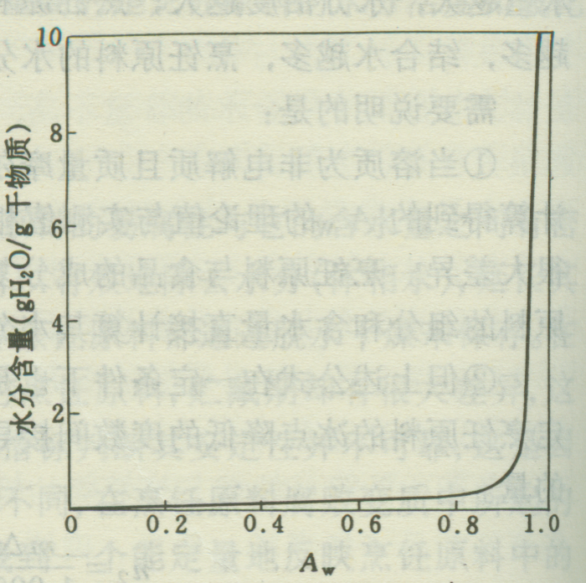
图2－3 A_{W}与含水量的关系
可以看出，两者之间不存在正比关系。当烹饪原料的含水量低于0.5g水/g干物质时，烹饪原料的含水下降会引起水分活度迅速降低。这时可用吸附等温线(见图2－4)的关系。
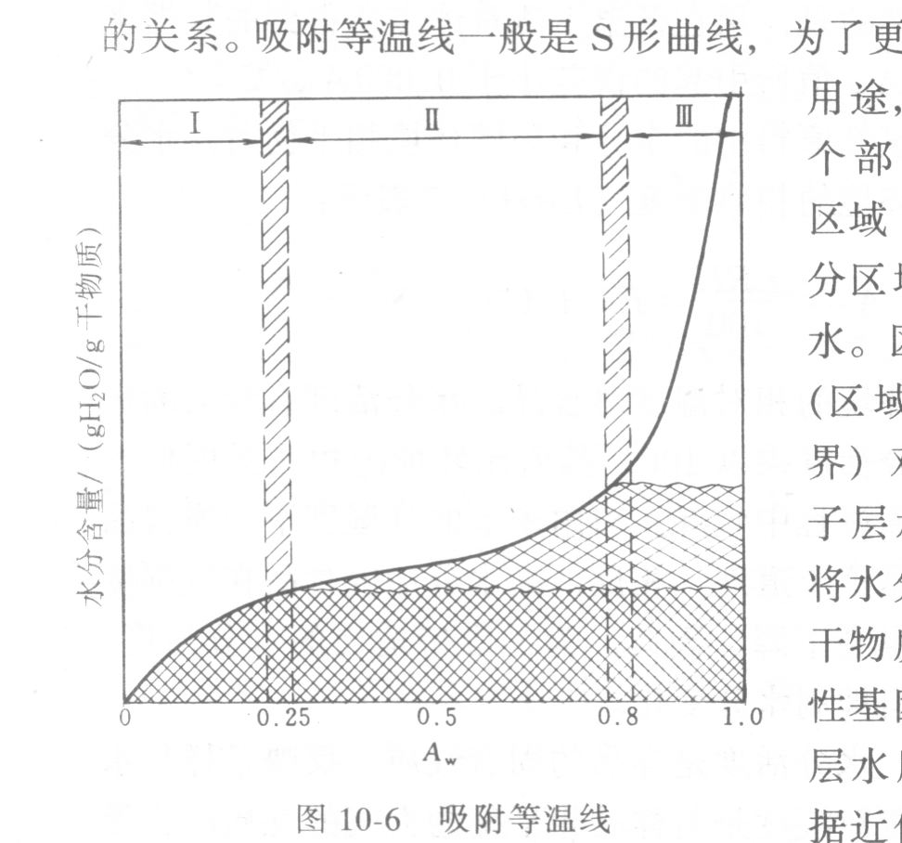
图2－4 吸附等温线
吸附等温线：在一定的温度下，使物料吸湿所得到的水分活度与物料含水量之间的关系曲线。
吸附等温线一般是S形曲线，为了更好地理解其意义和用途，通常把它分成三个部分。从曲线上看：
区域I曲线较陡，这部分区域中的水就是构成水。区域I的高水分端(区域I和区域Ⅱ的交界)对应着食品的单分子层水的水分活度。可将水分单层值看作为绝干物质的可接近的强极性基团表面形成单分子层水所需要的水量。根据近似的估计，1mol强极性基团可吸附lmol水。从另一种意义上说，水分单层值相当于和干物质牢固结合的最大数量的水，这部分水就相当于构成水和邻近水。对高水分含量的食品而言，区域I的水仅占总水分含量的极小部分；由于水分子被束缚，所以这部分水很难发生物理、化学变化，含此水分的食品的劣变速度也显著降低。因此，水分单层值可作为干燥食品品质稳定所必须的水分含量标准。
区域Ⅱ这段曲线比较平缓，这部分水叫做多层水，对食品固形物有增塑作用，并促使固体骨架开始肿胀，引起溶解过程发生，而使大多数反应速度加快。
区域I和区域Ⅱ的水属结合水，在高水分含量食品中这部分水最多占5％左右。
区域Ⅲ部分的曲线说明水分活度的微小变化会导致食品含水量很大的变化。这部分水是食品中结合最弱、流动性最大、运动能力最强（从分子角度看）的水，被称为体相水。由于区域Ⅲ中的这部分水使食品中结合最弱的水，所以在这个区域，绝大多数的化学、生物化学反应速度及微生物的生长繁殖速度都达到最大，这部分水决定了食品的安定性。
3、水分活度与食品的安定性
根据前面的论述，我们可以清楚地看到，在大多数情况下食品的安定性与水分活度是紧密相关的。研究食品水分活度与微生物生长、化学反应速度间的关系，不但可以预测食品的货架期，指出败坏原因，而且可以利用这些知识找出控制食品败坏的方法。
(1)水分活度与微生物的生长繁殖 食品中各种微生物的生长发育是由其水分活度而不是由其含水量所决定的，即食品的水分活度决定了微生物在食品中萌发时间、生长速率及死亡率。不同的微生物在食品中繁殖时对水分活度的要求不同。一般来说，细菌对低水分活度最敏感，酵母菌次之，霉菌的敏感性最差，表2-3为各类微生物生长所要求的最低水分活度。当水分活度低于某种微生物生长所需的最低水分活度时，这种微生物便不能生长。
表2－3 各种微生物生长最低的水分活度
微生物 | 多数细菌 | 多数酵  母菌 | 多数霉菌 | 多数嗜  盐细菌 | 干性霉菌 | 耐渗透压酵母菌
水分活度 | 0.91 | 0.88 | 0.80 | 0.75 | 0.61 | 0.62
水分活度在0.91以上时，微生物变质以细菌为主。但这并不是说酵母菌和霉菌在这以上的水分活度就不能生长发育，而是因为这时细菌的生育能力显著增强，其它微生物的生育能力较弱。酵母菌和霉菌在纯培养的情况下，生长最适水分活度一般也在0.95以上水分活度降到0.91以下时，就可以抑制一般细菌的腐败。当在烹饪原料中加入食盐、糖后，水分活度下降，一般细菌不能生长，嗜盐菌却能生长，也会造成食品的腐败。有效的抑制方法是在10℃以下的低温中贮藏以抑制这种嗜盐菌的生长。0.90以下水分活度食品的腐败主要是由酵母菌和霉菌所引起的，其中水分活度0.80以下的糖浆、蜂蜜和浓缩果汁的败坏主要是由酵母菌引起的。
在研究微生物变质与水分活度的关系时，了解食物中毒菌生长的最低水分活度也是很重要的。研究表明，重要的食物中毒菌生长的最低水分活度在0.86～0.97之间，特别是致死率高的肉毒杆菌的生长最低水分活度是0.93～0.97，所以，真空包装的水产和畜产加工制品，流通标准规定其水分活度要在0.94以下。
(2)水分活度与酶作用的关系 当水分活度小于0.85时，导致烹饪原料败坏的大部分酶失活，如酚氧化酶和过氧化物酶、维生素C氧化酶、淀粉酶等。然而，即使在0.1～0.3这样的低水分活度下,脂肪氧化酶仍能保持较强活力。例如30℃下贮藏的大麦粉和卵磷脂的混合物，在低水分活度下基本上不发生酶解；贮藏48天后，当A_{W}上升到0.70时，食品的脂酶水解速度迅速提高。此外酶反应速度与酶与食品间是否相互接触有关。当酶和食品相互接触时，反应速度较快；当相互隔离时，反应速度较慢。如Aw=0.15，脂氧化酶就能分解油脂，而固体脂肪在此水分活度时仅有极小的变化。氧化酶及水解酶也有此现象。
（3）水分活度与化学反应的关系 在烹饪原料中还存在着氧化、褐变等化学反应。即使是在高水分活度的食品中，采用了漂烫、蒸煮等热处理避免了微生物腐败的危险，而化学败坏仍是不可忽视的问题。在24～25℃范围内，一些重要的化学反应与水分活度的关系见图2－5。 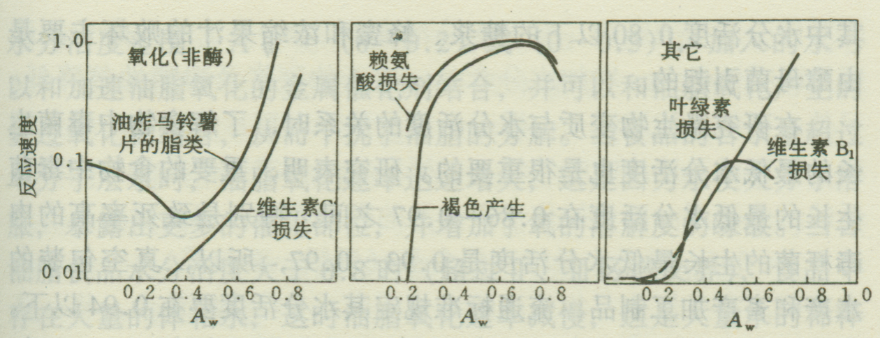
图2－5 水分活度与食品的稳定性的关系

需要注意的是，化学反应速度与水分活度的关系是随样品的组成、物理状态及其结构而改变的，也随大气组成(特别是氧的浓度)、温度及滞后效应而改变。
食品中的非酶氧化最重要的就是油脂的自动氧化。从图2－5可以看出，水分活度对食品中油脂氧化反应的影响明显地不同于对其它化学反应的影响。油脂氧化速率在单分子层水时最低。剥夺食品的单分子层水，油脂氧化速率明显提高，一般认为在此水分活度范围[Aw＝(0～0.2)或(0～0.3)]，加入的水可以和加速油脂氧化的金属催化剂结合，并可以和油脂氧化产生的氢过氧化物结合，从而干扰了油脂的分解。当食品的含水量超过单分子层水时，油脂氧化速率迅速增大，这是因为水使大分子溶胀，暴露出更多的催化部位，并增加了氧的溶解度的缘故。当含油脂食品水分活度大于0．8时(超过Ⅱ、Ⅲ区域交界)，食品中存在大量的体相水，这时油脂氧化速率减慢，这是大量水的稀释效应造成的。因此，为了防止氧化，维持适当的水分活度是极其重要的。
食物的色泽决定了其感官质量和商品价值。色素的稳定性与水分活度有关。烹饪原料中最常见的色素是脂溶性色素，如绿色蔬菜中的叶绿素，橙色果蔬、鱼虾中的类胡萝卜素等。一般说来，这类色素在单分子层水分含量下最稳定。类胡萝卜素在不同水分活度下的稳定性与脂类相似，叶绿素的稳定性与其有所不同，表现为水分活度越低，叶绿素越稳定。
需要指出的是，在0.7～0.9这个水分活度范围内，食品的一些重要化学反应，如脂类的氧化、美拉德反应、维生素的分解等的反应速率都达到最大，这时，食品变质受化学变化的影响增大。当食品的含水量进一步增大到A_{w}＞0.9时，食品中的各种化学反应速度大都呈下降趋势。这或是由于水是这些反应的产物，增加水分含量将造成产物的抑制作用；或是由于水产生的稀释效应减慢了反应速度。这时，食品变质主要受微生物和酶作用的影响。
A_{W}＝0.7～0.9 食品变质受化学变化的影响
A_{w}＞0.9 食品变质主要受微生物和酶作用的影响
（4）水分活度与食品的质构的关系 水分活度对干燥和半干燥食物的质构有较大影响。Kapsalis发现当水分活度从单层值时的水分活度(Aw＝0.2～0.3)增加到0.65时，大多数半干或干燥食品的硬度及粘着性增加。研究表明，肉制品韧性的增加可能与交联作用及高水分活度下发生的化学反应有关，如胶凝及吸水基团水合能力的改变。Helolman等研究过冻干牛肉的水分活度对肉干质构的影响，发现水分活度为0.4～0.5时，肉干的硬度及耐嚼性最大。增加水分含量，肉干的硬度及耐嚼性都降低。另外，要想保持脆饼干、爆玉米花及油炸土豆片的脆性，避免糖粉、奶粉以及速溶咖啡结块、变硬发粘，都需要使产品具有相当低的水分活度。要保持住干燥食品的理想性质，水分活度不能超过0.3～0.5。对含水量较高的食品(蛋糕、面包等)，为避免失水变硬，需要保持有相当高的水分活度。有些研究认为，将一些食品(如火腿、牛肉、蛋奶冻、豌豆)的水分活度从0.70提高到0.99时，能获得更令人满意的食物质构。
（5）水分活度的控制及应用 由于烹饪原料的水分活度值与其安定性有直接关系，为了保持烹饪原料适宜的食用特性或延长它的贮藏期，常需要控制水分活度。由于低水分活度条件下食品的贮藏性较好，所以对那些季节性强、不宜存放的原料常采用降低水分活度的方法进行贮藏，如利用浓缩或脱水干燥法除去原料中的水分。常用的干燥方法有喷雾干燥、流化床干燥、泡沫干燥、冷冻干燥、日晒、烟熏等，以真空冷冻干燥效果最优。常用的浓缩方法有蒸发、冷冻浓缩、膜渗透等，或利用盐、糖、甘油等添加剂来调节原料的水分活度，如糖渍、盐渍。除此之外，对那些要求保持一定的水分活度的物料，也可采用适当的包装材料来进行控制。吸附等温线在选择包装材料时起关键作用。高吸湿物料(吸附等温线较陡)吸湿速度快，夺取水分能力大，常常在与环境大气相对湿度相平衡前水分含量已超过了临界值，这类物料必须用玻璃瓶密封包装或用阻水塑料包装，如糖粉、速溶咖啡等。低吸湿物料(吸附等温线较平缓)吸湿性差，且在正常贮藏条件下不易变质，可以用聚乙烯来包装。对于高水分活度物料(它的水分活度一般高于大气相对湿度)，包装可防止水分散失，所以也应选择不透水密封的包装，且由于这类物料容易因微生物活动而败坏，所以应配合低温贮藏或罐藏。另外，当一个包装袋中同时存放几种不同物料时，还应注意由于各种物料间水分活度不同导致水分迁移而使某些物料劣变。如一份干燥的汤料混合物，主要成分为含水量2％的冻干脱水蔬菜、含水量13％的淀粉，其中敏感成分是冻干的蔬菜。混合后，蔬菜吸湿，含水量上升到约9％，结果发生非酶褐变而迅速败坏。要提醒的是，水分的迁移是从高水分活度一方向低的(而非含水量)一方进行，结果平衡时的水分活度是原料各部分水分活度的平均值。
控制水分活度的目的：是为了保持烹饪原料适宜的食用特性或延长它的贮藏期。
方法：A 利用浓缩或脱水干燥法除去原料中的水分，降低水分活度，对季节性强、不宜存放的原料进行储藏。
B 选用合适的包装材料，保持水分活度，以获得适宜的食用特性。
（二）玻化温度
1、冷冻储藏的烹饪原料品质劣变的原因
烹饪原料在冷冻储藏过程中仍然要发生劣变，其原因有以下几点：
首先，食品冻结后，由于溶质的冷冻浓缩效应，未冻结相的pH、离子强度、粘度、表面张力、氧化还原电位等特性发生变化，这些变化对食品成分造成危害。如pH降低导致蛋白质变性及持水能力下降，使解冻后汁液流失；冻结导致由于体相水结冰、水分活度降低，而油脂氧化速率相对提高。
其次，冷冻食品中仍含有相当多的未冻结水，它们可作为食品中各种劣变反应的反应介质。这样，即使是在冷冻条件下，食品仍然发生着各种化学和生物化学变化。大部分的蔬菜、鱼、肉，即使在－20℃下贮藏，仍要劣变。
第三，在冷冻贮藏过程中冰结晶大小、数量、形状的改变也会导致食品劣变，即冰的再结晶导致的食品组织结构的改变，可能是冷冻食品品质劣变最重要的原因。由于贮藏过程中温度出现波动，温度升高，已冻结的冰融化，再次降低后，原先未冻结的水或先前小冰晶融化出来的水会扩散并附着在较大的冰晶表面，造成冰晶体积增大，这样对组织结构的破坏性很大。即使是在稳定的贮藏温度下，也会出现冰结晶成长的现象，即所谓Ostwaldripening，但这种变化的影响比较小。所以在低温冷冻贮藏食品时，温度的稳定控制就显得相当重要。
2、玻化温度的概念及意义
玻化温度是评价低温冷冻食品安定性的指标。
食品在低温冷冻过程中的温度一溶质浓度相变图(两相简图)
随着温度的下降，食品中不断地有水分冻结成冰(图2－6中B→C)，食品中未冻结的水和非水物质构成未冻结相。随着水不断结冰，未冻结相的溶质的浓度不断提高，冰点不断下移，直到图2－6C点时，溶质以过饱和的次稳定态存在。这时，如果食品中的非水成分也开始结晶，此点即是所谓的共晶点，在此点形成所谓的共晶物后，冷冻浓缩也就终止。由于大多数食品的组成相当复杂，其共晶点远远低于其起始冻结温度，所以其未冻结相随温度降低可维持较长时间的粘稠液体过饱和状态，而粘度又未见显著增加，这即是所谓的胶化状态，这时，物理、化学及生物化学反应依然存在并可导致食物败坏。继续降低温度到G点，如未冻结相的高浓度溶质的粘度开始显著增加，并限制了溶质晶核的分子移动与水分的扩散，则食品体系将从未冻结的胶化状态转变成所谓的玻化状态，此温度即是所谓的玻璃转化温度，简称玻化温度（t_{g}）
定义：食品体系从未冻结的胶化状态转变成所谓的玻化状态时的温度即是所谓的玻璃转化温度，简称玻化温度（t_{g}）
玻化状态下的未冻结的水不是按我们前述的氢键方式结合的，其分子的移动性被束缚在由极高溶质粘度所产生的具有极高粘度的玻化状态下，这样的水不具有反应活性，整个食品系统以不具有反应活性的非结晶性固体形式存在。因此，在玻化温度下，食品可维持高度的安定状态。现在的研究认为，低温冷冻食品的安定性可以用该食品的玻化温度(t_{g})与贮藏温度(t)的差(t-t_{g})来决定，差值越大，食品的贮藏寿命就越短，安定性越差。
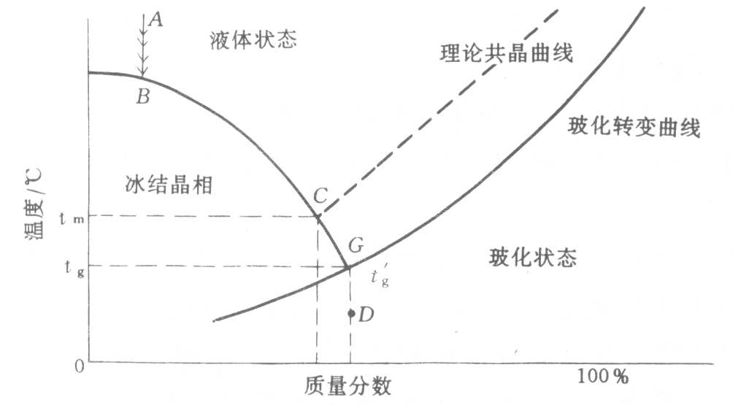
图2－6 低温冷冻过程的温度－溶质浓度相变图
表2-4列出了常见烹饪原料的玻化温度。从表2-4可以看出，在商业冷冻温度(－18℃)下，安定性较好的蔬菜是甜玉米、马铃薯与菠菜，较易贮藏的肉是牛排。
提高冻藏食品安定性的方法：
①通过调整产品的冻结速率来降低未冻结相的含水量。即速冻，是现代冷冻加工业最常用的手段，但如前所述，冻藏中的温度波动往往抵消掉速冻的作用。
②将食品冻藏温度降低到其玻化温度下。由于大多数食品的玻化温度较低，要实现目标，商业成本太高，很难实现。
③提高食品的玻化温度使其与冻藏温度的差尽可能小来提高冻藏食品的安定性。这是一种较为可行的方法，通过调整配方，可以提高冰淇淋、鱼糕浆、肉泥这类均质化食物原料的玻化温度，从而提高这类烹饪原料在冻藏时的安定性。

表2-4 各种食品的玻化温度
食品种类 | 玻化温度／℃ | 食品种类 | 玻化温度／℃
水果类  苹果  香蕉  桃  草莓(不同品种)  蓝莓  果汁类  苹果  梆橙  蔬菜类  菠菜  马铃薯  胡萝卜  甜玉米 | -41～-42  -35  -36.5  -33～-41  -41  -40.5  -37.5～-61  -17  -12  -25.5  -9.5 | 豌豆  冰淇淋(香草)  牛乳  肉类  牛排(圆)  法兰克福牛排  煮熟火鸡肉  火鸡香肠  水产类  鲑鱼排  鳕鱼排  虾  鱼板 | -25  -31～-32.5  -22  -14  -38  -32  -39  -37  -35  -33  —21

第二节 矿物质

一、矿物质的一般概念、分类及功能
（一）概念
烹饪原料中所含有的化学元素已知的有60多种，除去C、H、O、N四种为构成水分和有机物的元素之外，其它统称为矿物质或无机盐。矿物质总量虽只占动物体和人体总重的5％左右，不提供能量，却是人体和动物体构成机体组织和维持正常生理功能不可缺少的成分。人类可以从日常均衡的膳食中(包括，水)获得足够的矿物质来满足机体的生长和发育需求。
（二）矿物质的生理功能
矿物质的生理功能主要体现在以下几个方面：
1、矿物质是构成机体组织的重要材料。
如Ca、Mg、P是构成骨骼和牙齿的主要元素，S、P是构成蛋白质的成分，Na⁺、K＋、C1－是体液的主要成分，Fe参与构成血红蛋白肌
红蛋白和细胞色素。
2、矿物质参与维持体内的渗透压和pH的稳定。
矿物质是细胞体液(细胞内外液)的主要组分，与蛋白质一起维持着内环境和细胞内外渗透压的稳定，从而在体液的储留和移动中起重要作用。人体正常的血液pH要求在7.3～7.4之间，过高或过低都会使机体受到损害，这主要依靠机体内存在的蛋白质、氨基酸有机缓冲体系及K、Na的磷酸、碳酸盐构成的无机缓冲体系来维持。
3、组织液中有各种无机离子，特别是保持一定的K＋、Na⁺、Ca²⁺、Mg²⁺比例是维持神经、肌肉兴奋性，细胞膜通透性以及所有细胞正常功能的必要条件。
4、许多无机离子是体内各种酶系统的活化剂、辅助因子或是某些具有特殊生理功能的物质的成份之一，参与体内的生化反应。如H＋对于胃蛋白酶原的活性，Fe^{2＋}、Fe^{3＋}对于过氧化氢酶，胰岛素中的Zn^{2＋}等。
（三）分类
根据含量分类：
1、常量元素：含量在0.01％以上的属于常量元素，如构成骨骼的Ca、Mg、P，构成体液的K、Na、C1，参与构成蛋白质的P和S。
2、微量元素：含量在0.01％以下的属于微量元素。
我们把那些在一切机体的正常组织中都存在，而且含量比较固定，缺乏时会导致组织和生理异常，补充这种元素后，恢复正常，或防止异常情况发生的微量矿物质元素称为必需元素。
14种：Fe、Zn、Cu、I、Mn、Mo、Co、Se、Cr、Ni、Sn、Si、F、V。
机体对各种矿物质元素都有一个耐受剂量，某些矿物质，尤其是微量元素，即便是必需的，当过量摄入时，也会对机体产生危害。表2-5为推荐矿物质元素的每日允许摄入量。
3、超微量元素：对那些机体耐受剂量极低的矿物质元素要进行严格的管理，这类元素一般为重金属元素，它们进入体内后，可和蛋白质、酶的－SH基结合形成重金属蛋白盐，导致机体一些重要功能丧失。所以食品卫生法对Pb、Hg、Cd、Au、As等在食品中的含量有严格的限定。
表2－5 推荐的矿物质元素的每日允许摄人量
元 素 | 摄 入 量
砷  钡  铍  镉  铬  钴  铜  铅  锰  镁  汞  钼  镍  硒  银  锡  钒  锌 | 食品中0～100μg/L,食品中137—330μg/天  <1μg／L  <1μg／L  <10μg／L  <100μg／L  绿色蔬菜中达到0.5mg／kg  存在于植物和动物制品中，1～280μg／L  20～600μg／L，从食品中摄入100～300μg／天  0.5～1.5mg／L  6～120mg／L  <1μg／L，从食品中摄入10μg／天  <100μg／L，100～1 000μg／kg  1～100μg／L，食品中300～600μg／天  <10μg／L，谷物、肉类、海产品中100～300μg／kg  痕量  1～2μg／L，从食品中摄入1～30μg／kg  2～300μg／L  3～2000μg／L

根据营养分类：
1、必需元素→必须微量元素
2、非必需元素
3、有毒元素
二、矿物质在烹饪原料中的存在形式
1、以离子形式存在：矿物质在烹饪原料中大多数是以无机盐的形式存在的。低价元素可以离子的形式存在，如阳离子K＋、Na＋、Ca^{2＋}，阴离子C1－、S0₃^{2－}等。
2、以离子、不溶性盐和胶体溶液构成的动态平衡体形式存在：多价元素则以离子、不溶性盐和胶体溶液构成的动态平衡体形式存在，肉、乳中的矿物质常以此种形式存在。
3、以螯合物形式存在：金属离子多以螯合物形式存在于食品中。螯合物形成的特点是：配位体至少提供两个配位原子与中心金属离子形成配位键。配位体与中心金属离子多形成环状结构。在螯合物中常见的配位原子是O、S、N、P等原子。影响螯合物稳定的因素很多，如配位原子的碱性大小、金属离子电负性以及pH值等。一般来说，配位原子的碱性越大，形成的螯合物越稳定；pH值越小，螯合物的稳定性越低。金属离子尤其是过渡金属离子容易形成螯合物。
叶绿素、血红素、维生素B₁₂和钙酪蛋白等是六元环螯合物的例子。
三、各类烹饪原料中的矿物质
(一)乳中的矿物质
乳的总矿物质含量比较固定，为0.7％，但乳中各种矿物质含量受季节、饲养条件及乳牛个体诸多因素的影响而有所变化。正常牛乳中矿物质元素的含量见表2-6。

表2－6 牛乳中主要矿物质平均含量
组 分 | 正常含量／(mg／100ml)
Na⁺  K⁺  Ca²⁺  Mg²⁺  P(总P)  P(无机P)  Cl⁻  S²⁻  碳酸盐(以CO₂计)  柠檬酸盐(以柠檬酸计) | 50  145  120  13  95  75  100  10  20  175

由表2－6看出，牛乳中K＋的含量是Na＋的3倍，它主要以可溶性氯化物、磷酸盐、柠檬酸盐、碳酸盐形式存在。乳中大部分的钙、镁与酪蛋白、磷酸、柠檬酸结合成酪蛋白胶粒构成胶体溶液 ，小部分与乳中弱酸如磷酸、柠檬酸、碳酸结合成可溶性弱酸盐，共同构成一个均衡的矿物质平衡体系（见图2－7）。
加热与蒸发会改变上述盐的平衡从而影响乳中蛋白质胶粒的稳定性。加热或搅拌造成CO₂损失，使乳液pH升高，乳中钙盐由可溶性转为不可溶性胶体，如Ca₃(P0₄)₂。降低乳的pH使乳中盐的平衡向可溶性盐方向转移，不溶性盐的溶解性提高。当pH＝5.2时，乳中钙的磷酸盐全部变为可溶性盐。在浓缩时，一方面由于体积缩小造成钙的磷酸盐变成不溶性的胶体，另一方面释放出的氢离子有助于不溶性胶体磷酸钙的解离，其净效应取决于开始时乳中盐的平衡及加热的方式。磷酸盐对乳的稳定性有很大的影响，向乳中添加磷酸盐特别是聚磷酸盐，其可以和乳中的钙形成螯合物，这大大增强了乳中酪蛋白的稳定性。相反添加钙离子会降低乳的稳定性。

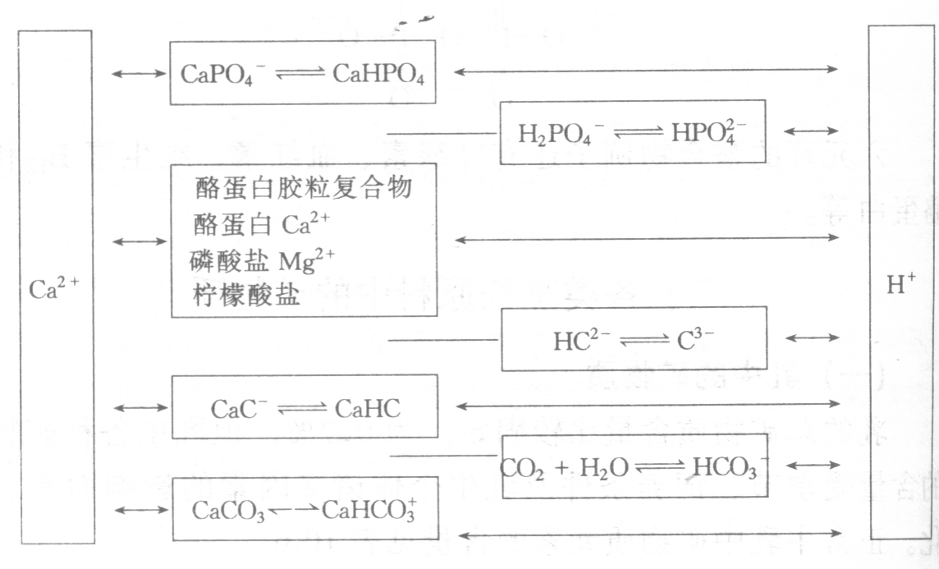
图2－7 乳中酪蛋白、矿物质平衡图

（二）肉中的矿物质
肉类的矿物质含量一般为0.8～1.2％。肉类中的矿物质一部分以氯化物、磷酸盐和碳酸盐等可溶性盐的形式存在，另一部分和蛋白质结合成非溶性复合物。所以瘦肉中的矿物质含量更高。
肉类组织含有40％细胞内液、20％细胞外液和40％的干物质。在细胞内液中主要分布着K＋、Mg²⁺、P0₄³⁻、SO₄²⁻，在细胞外液中有Na⁺、C1⁻和HCO₃⁻。在冷冻和解冻过程中，肉的汁液流失，损失的是细胞外液中的矿物质，如钠，其次还有少量钙、磷酸盐及钾。烹调时，只有钠损失，其它矿物质一般能保留下来。如果加入食盐，则基本上不发生矿物质损失。
肉类组织中的离子平衡对肉的持水性起重要作用。在尸僵或尸僵后期，肉的pH接近肌肉中肌动球蛋白的等电点，这时蛋白质所带净电荷数目最少，肉的持水能力最低。如添加酸性盐或碱性盐，会使蛋白质交联断裂，电荷排斥力增大，蛋白质网络结构丧失，造成更多的水与蛋白质以氢键结合，肉的持水能力提高。表2－7是牛肉中主要矿物质含量。

表2－7 肉的矿物质组成（牛肉）
组 分 | Mg／100g
总钙  可溶性钙  总镁  可溶性镁  总柠檬酸及盐  可溶性柠檬酸及盐  总无机磷  可溶性无机磷  Na＋  K＋  C1－ | 8.6  3.8  24.4  17.7  8.2  6.6  233.0  95.2  168  244  18

(三)植物性原料中的矿物质
植物中矿物质元素除极少部分以无机盐形式存在外，大部分与植物中的有机物结合成复合物，或成为有机物的一部分。
谷物中的矿物质元素分布不均匀，主要存在于谷壳、谷糠、糊粉层和胚中。硬质红小麦中矿物质含量见表2－8。
表2－8 硬质红小麦中矿物质含量
部位 | P％ K％ Na% Ca% Mg% Mn(mg/kg) Fe(mg/kg) Cu(mg/kg)
总胚乳  总麦糠  麦仁中心  麦仁芽端  总种仁 | 0.10 0.13 0.0029 0.017 0.016 2.4 13 8  0.38 0.35 0.0067 0.032 0.11 32 31 11  0.35 O.34 0.0051 0.025 0.086 29 40 7  0.55 0.52 0.0036 0.051 0.13 77 81 8  0.44 0.42 0.0064 0.037 0.11 49 54 8

因此，粮食加工精度越高，面粉颜色越白，矿物质含量越低。面粉中矿物质含量对谷物类食品的质量有直接影响。在生产面包类发酵食品时，如果面粉的灰分含量过大，即使蛋白质含量较高，也难以形成好的面筋，从而影响发酵制品的体积、蜂窝质构、弹性、颜色；面粉的灰分含量过低，造成谷物发酵食品体积膨大、蜂窝质构不好。所以，在生产谷物类食品时，应考虑灰分含量因素。
谷物和豆类中植酸含量较大，它是磷的主要存在形式。植酸是肌醇的磷酸酯衍生物，其结构如下(见图2－8)。植酸可以和金属离子形成盐，如不溶性的植酸钙镁复盐，阻碍人体对Ca、Mg、P的吸收，并对蛋白质的溶解性产生影响。
果蔬是人体所需各种矿物质的主要来源，尤其蔬菜中的矿物质含量更高。果蔬的矿物质组成、含量与果蔬质量及耐贮性有密切关系。如影响苹果质量的矿物质元素有Ca、Mg、N、P等，特别是Ca含量直接影响苹果的硬度及贮藏时间。利用钙处理可以提高果实质量，延长贮藏时间。另外，在果蔬烹饪加工时，为了保持果蔬的形状，维持一定的硬度，也可采用钙盐溶液浸泡或预煮的措施，使钙和果胶酸结合成不溶性物质。
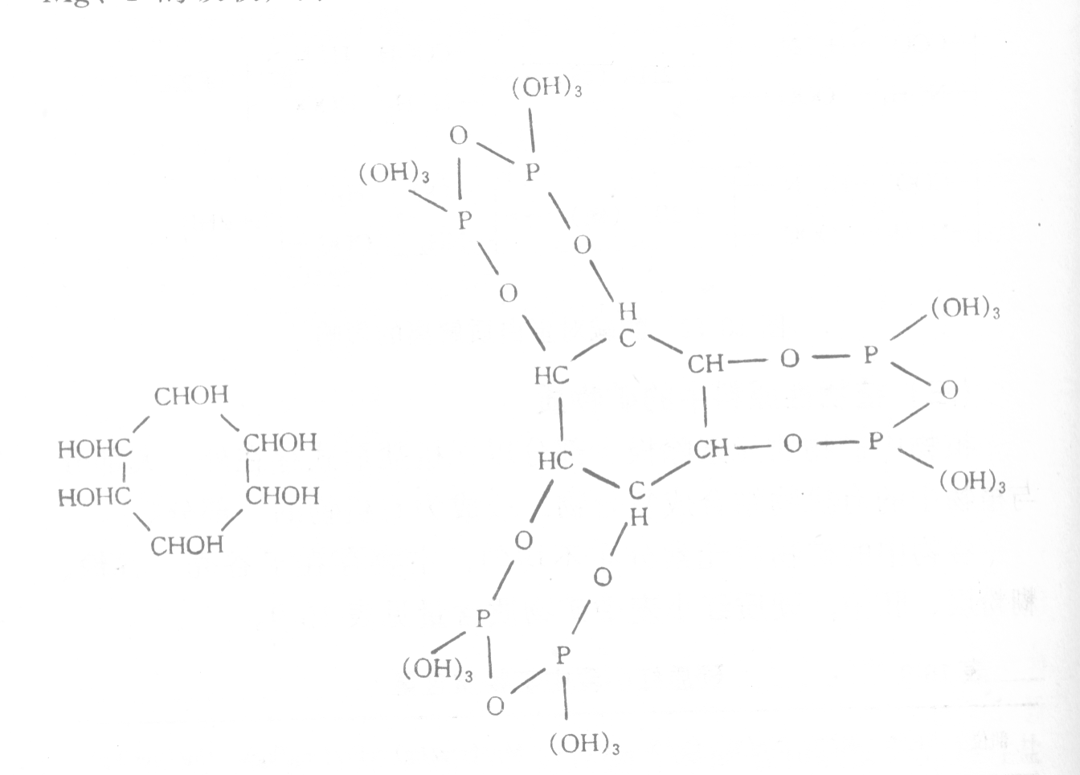
图2－8 植酸的结构

四、烹饪加工对矿物质的影响

(—)沥滤
涉及沥滤的烹饪操作，如焯水、蒸汽蒸煮、水冷、盐渍、挤水等都很容易导致矿物质的损失，尤其是水溶性矿物质的损失，但损失的程度与原料品种、烹饪方式及矿物质的性质有关。
水煮菜豆角和西红柿时，如除去煮水液，其中的Mg、Ca和Zn量可损失50％以上；若使用水煮的汤汁烹调食物，矿物质的损失较少。
加工及烹饪用水的矿物质含量也影响着食物的矿物质含量。如用硬水煮菠菜，菠菜的Ca、Mg、Mn的含量提高；用软水煮，Na的含量增加。加工时水的用量也直接影响到矿物质的沥滤损失。蒸汽加热比用水直接烧煮损失的矿物质要少。压力锅烹煮或用少量水烧煮，可使矿物质保存量增加至85％。若烹饪原料全部浸没在水中烧煮，其矿物质量将减少75％。
烧煮及沥滤时间长短也对矿物质的损失有影响。煮面条时，面条的Ca、Mg、Fe的沥滤损失，主要发生在最初的10min里。
(二)修整
植物性烹饪原料(如蔬菜、水果)经过修整处理和分档，矿物质元素有所损失，这主要是由于某些富含营养素的部分被丢弃了，如果皮、稍老的茎等。待清洗后，有时烹饪原料中某些矿物质元素含量还会升高，这是由于其被容器和水中的矿物质沾染了的结果。如用硬水清洗后，烹饪原料中Ca、Mg浓度会增加，使用铁器或铜器后烹饪原料可能沾染Cu、Fe等。
(三)热加工
烹饪热加工对微量元素的含量及利用率有影响。在热处理过程中，易挥发性矿物质元素较易损失，如I和Se。为了不破坏碘盐中的碘，要注意其加入时间，即应在临出锅时加入。对果蔬类烹饪原料来说，热加工对其细胞壁的破坏越严重，矿物质的损失也就越大，所以应尽可能地缩短果蔬的烹饪时间。一些和蛋白质结合的矿物质元素在热处理时损失较少，如煮豆时，沥水损失的矿物质量相对较少。
(四)污染
在加工过程中，容器中的某些金属元素会出现在食品中，造成食品中这种元素的含量增加。如加工乳中的Ni几乎全部来自不锈钢加工设备，铁锅炒菜时会使食物中h的含量增加，包装材料会使食物中A1的含量提高，马口铁罐头可给食品带来Zn、Fe、Pb、Sn等。罐头食品中Sn的含量与罐头中O₂的含量、pH、有机酸的种类及数量有关。在缺氧、无螯合力的强的有机酸(如植酸、草酸)存在的情况下，罐头食品Sn的含量较低。有时，马口铁罐中的Sn溶入食品中对食品的色泽有好的影响，但Fe往往会败坏食品的色泽。
五、矿物质的酸碱性
不同的矿物质元素被人体吸收后，表现出不同的生理酸碱性。
（一）碱性食品
一般来说，属于金属元素的钾、钠、钙、镁等，在人体内氧化成带阳离子的碱性氧化物，如Na₂0、K₂0、CaO、MgO等，在人体内呈碱性。含金属元素较多的食品，在生理上被称为碱性食品。
（二）酸性食品
食品中所含的另一类矿物质元素，如磷、硫、氯等非金属元素，在人体内氧化后，生成带阴离子的酸根， 如P0₄^{3－}、S0₄^{2－}、C1－等。含非金属元素较多的食品，在生理上被称为酸性食品。
（三）食品酸碱性的测定
食品的酸碱性是通过测定食品中灰分的酸、碱度确定的。灰分的酸度或碱度，是指100g食品的灰分溶于水中，用0.1mol／L标准酸(盐酸)或标准碱(氢氧化钠)溶液中和时，所消耗的标准酸液或标准碱液的毫升数，以“十”表示碱度，以“—”表示酸度。
（四）碱性食品的种类
大部分的蔬菜、水果、豆类、乳等都属于碱性食品。值得注
意的是，食品的酸碱性与食品中有机酸的含量无关。水果及某些
蔬菜中可能含有大量有机酸，呈现出强烈的酸味，但在生理上仍
属于碱性食品。这是因为这些有机酸虽都由非金属元素组成(主
要由C、H、O三种元素组成)，但在人体内氧化后(三羧酸循环)，会生成氧气、二氧化碳和水，排出体外，所以不表现出酸性。常见的碱性食品见表2－9。

表2－9 常见的碱性食品
名 称 | 碱 度 | 名 称 | 碱 度 | 名 称 | 碱 度
大豆  豆腐  菜豆  菠菜  莴苣  萝卜  胡萝卜 | +2.20  +0.20  +5.20  +12.0  +6.33  +9.28  +8.32 | 马铃薯  藕  洋葱  南瓜  黄瓜  海带  西瓜 | +5.20  +3.40  +2.40  +5.80  +4.60  +14.6  +9.40 | 香蕉  梨  苹果  草莓  柿子  牛乳  茶水(5g／L) | +8.40  +8.40  +8.20  +7.80  +6.20  +0.32  +8.89

（五）酸性食品的种类
大部分的肉、鱼、禽、蛋等动物性食物中含有丰富的含硫蛋白质，而谷物含磷较多，所以它们均属于酸性食品。常见的酸性食品见表2-10。
表2－10 常见的酸性食品
名 称 | 酸 度 | 名 称 | 酸 度 | 名 称 | 酸 度
猪肉  牛肉  鸡肉  鸡蛋黄  鲤鱼  鳗 | -5.60  -5.00  -7.60  -18.8  -6.40  -6.60 | 牡蛎  鱿鱼(干)  虾  稻米  稻米(糙)  麦粉 | -10.40  -48.0  -1.80  -11.67  -10.60  -6.50 | 面包  花生  大麦  啤酒  紫菜  芦笋 | -0.80  -3.00  -2.50  -4.80  -0.60  -0.20

（六） 食物的酸碱性对人体血液pH值的影响
正常条件下，由于人体中存在缓冲体系，所以血液pH保持在7.3～7.4之间。人们食用适量的酸性或碱性食品后，其中的非金属元素经体内氧化，生成阴离子酸根，在肾脏中与氨结合成铵盐，被排出体外；而金属元素经体内氧化，生成阳离子的碱性化合物，与二氧化碳结合成碳酸盐，从尿中排出。这样仍能使血液的pH保持在正常的范围内，在生理上达到酸碱平衡。如果饮食中各种食品搭配不当，偏食酸性或碱性食品，长期下去势必造成体内酸碱平衡失调、血液pH改变而引发多种疾病，所以饮食中必须注意。

复习思考题

1、水和冰中的氢键缔合结构对其的性质有何影响?在烹调中有何应用？
2、你认为为了保持食品的稳定，应注意哪些重要的水分活度值，为什么?
3、冷冻对烹饪原料的影响有哪些，为什么?
4、对烹调产品质量起作用的是哪部分水，为什么?考虑一下，烹调中哪些操作涉及除水。
5、如何理解必需元素的“必需”。
6、烹调过程中哪些操作会影响成品中的矿物质含量。
7、何谓食物的酸碱性?在日常膳食中注意食物的酸碱平衡
有什么意义?

